**Тема: Защита от статического электричества**

**Перейти по ссылке, познакомиться с информацией по теме**

[**https://present5.com/staticheskoe-elektrichestvo-oxrana-truda-staticheskoe-elektrichestvo/**](https://present5.com/staticheskoe-elektrichestvo-oxrana-truda-staticheskoe-elektrichestvo/)

В качестве СИЗ от статического электричества обувь на кожаной подошве или подошве из электропроводной резины. При выполнении работ сидя применяют антистатические халаты в сочетании с электропроводной подушкой стула или электропроводные браслеты, соединённые с заземляющим устройством через сопротивление 105…107 Ом.

**Задание:**

**Продолжить предложения (письменно в тетради)**

Статическое электричество ………………………………………………………………………………..

Наиболее опасное проявление статического электричества …………………………………………….

Воздействие статического электричества на человека может проявляться ……………………………..

На теле человека статическое электричество может ……………………………………………………….

Защита от статического электричества ведется по двум направлениям: …………………………………

Уменьшение интенсивности генерации электрических зарядов достигается использованием …………

Устранение зарядов статического электричества достигается……………………………………………

**Тема: Молниезащита зданий и сооружений**

Изучить материал. Законспектировать.

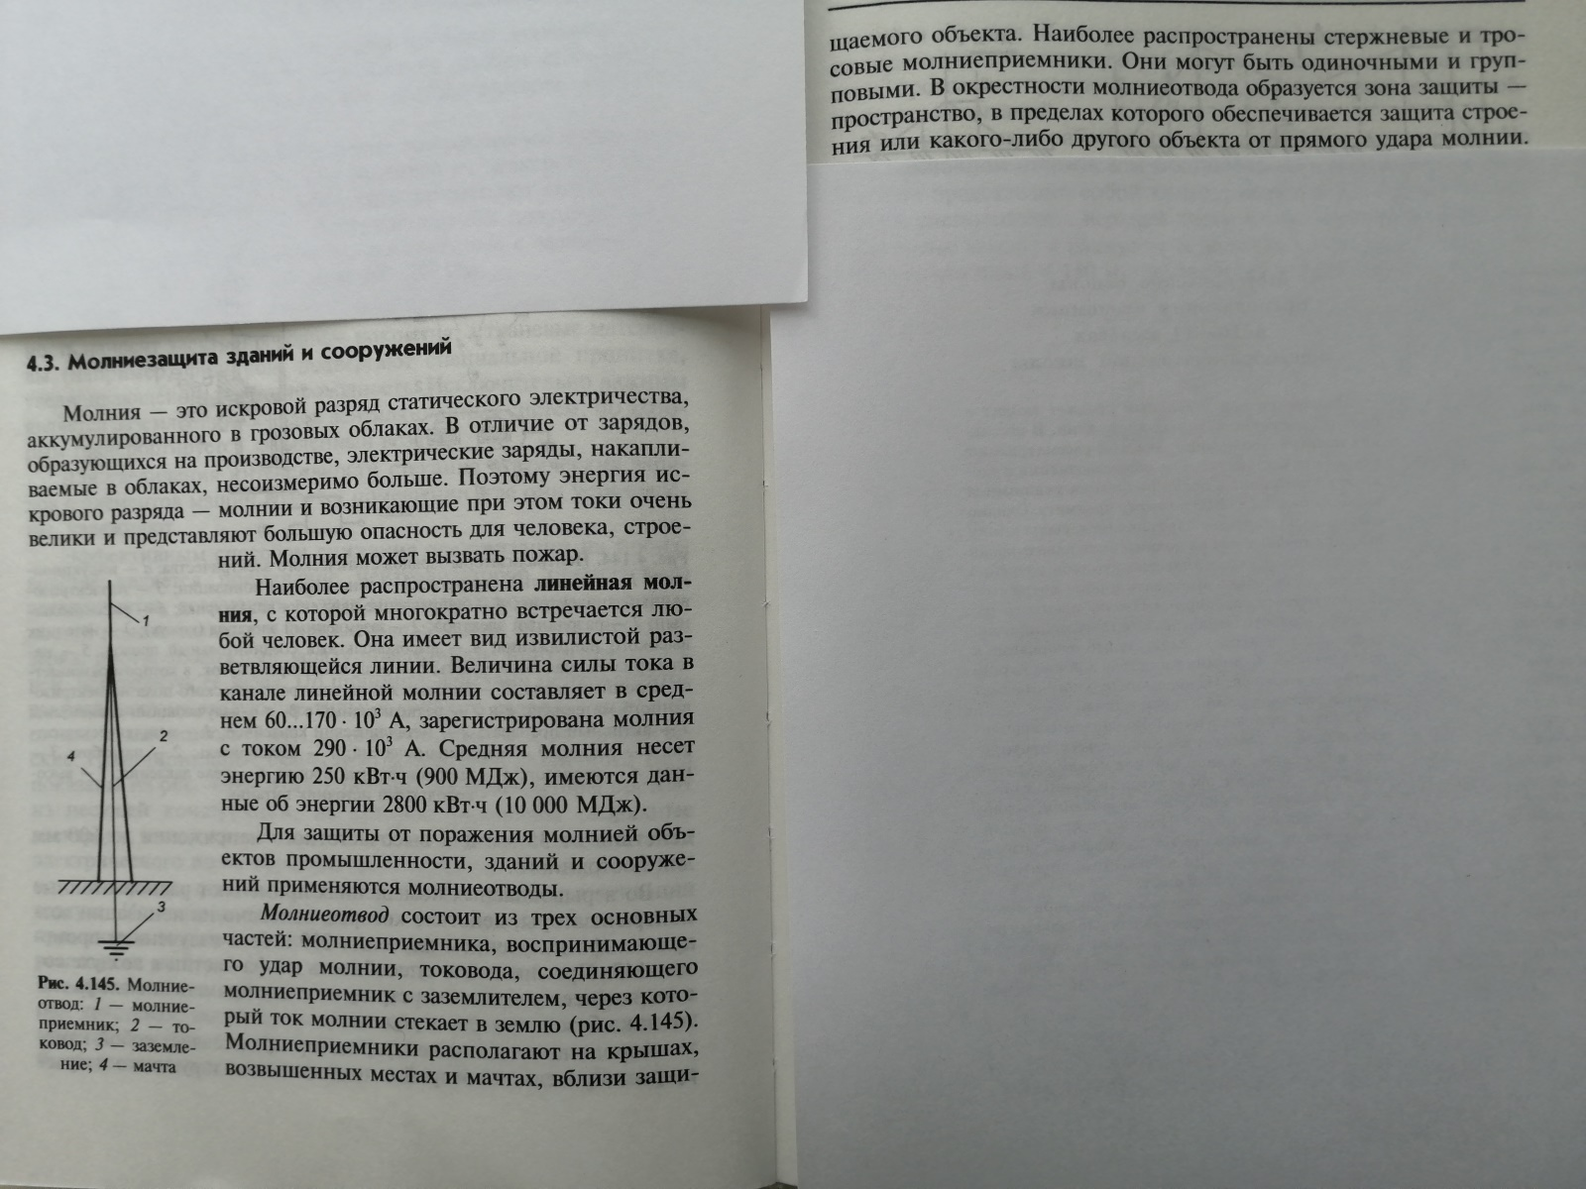

**Срок сдачи: не позднее следующего занятия!**

**Пишем в имени файла и теме письма:**

**1. Дату урока**

**2. Фамилию и Имя**

**3. Группу**

**Высылаем каждую тему отдельным файлом на эл. почту:**

[agrokolledg1875@mail.ru](mailto:agrokolledg1875@mail.ru)